Yoni Pere
Daf B’iyun Chaburah
מנהג טוב מטעם נדר (נדרים טו.)

תלמוד בבלי מסכת נדרים דף טו עמוד א .1
רבינא אמר: לעולם כדקתני, ומאי בל יחל? מדרבנן. ומי איכא בל יחל מדרבנן? אין, והתניא: דברים המותרין ואחרים נהגו בהן איסור, אי אתה רשאי להתירן בפניהם, שנאמר: לא יחל דברו
הר"ן מסכת נדרים דף פא עמוד ב .2
ומכאן היה אומר ה"ר יהודה הכהן ז"ל שאם נהג אדם שלא לאכול בשר ושלא לשתות יין בזמן מיוחד ושוב רוצה לשתות יין או לאכול בשר באותו הזמן צריך היתר
שולחן ערוך יורה דעה הלכות נדרים סימן ריד .3
סעיף א
דברים המותרים והיודעים בהם שהם מותרים נהגו בהם איסור, הוי כאילו קבלו עליהם בנדר ואסור להתירם להם; הלכך מי שרגיל להתענות ב תעניות שלפני ראש השנה ושבין ראש השנה ליום כיפורים,ומי שרגיל שלא לאכול בשר ושלא לשתות יין מר"ח אב או מי"ז בתמוז ורוצה לחזור בו מחמת שאינו בריא, צריך ג' שיתירו לו. אם בשעה שהתחיל לנהוג היה דעתו לנהוג כן לעולם, ונהג כן אפילו פעם אחת, צריך התרה ד ויפתח בחרטה שמתחרט שנהג כן לשם נדר. לפיכך הרוצה לנהוג בקצת דברים המותרים, לסייג ופרישות, יאמר בתחלת הנהגתו שאינו מקבל עליו כן בנדר, וגם יאמר שאין בדעתו לנהוג כן אלא בפעם ההוא או בפעמים שירצה, ולא לעולם
תלמוד בבלי מסכת שבועות דף כו עמוד ב .4
אמר שמואל: גמר בלבו צריך שיוציא בשפתיו, שנאמר: אלבטא בשפתים...מיתיבי: גמוצא שפתיך תשמור ועשית - אין לי אלא שהוציא בשפתיו, גמר בלבו מנין? ת"ל: דכל נדיב לב! שאני התם, דכתיב: כל נדיב לב. וניגמר מינה! משום דהוו תרומה וקדשים שני כתובין הבאין כאחד, וכל שני כתובין הבאין כאחד אין מלמדין
שו"ת חתם סופר חלק ב (יורה דעה) סימן קז .5
ומה שכתבתי שהקבלה הוא נדר דאוריי' אעפ"י שלא אסר עצמו בלשון קונם מ"מ כל שמקבל על עצמו לעשותו דבר מצוה הוה דאוריי' ונפקא מפיך זו צדקה כ"כ ר"ן נדרים ח' ע"א ד"ה עליו להשכים וכו' והמקבל עליו פרישות שלא לעשות כגון נידון שלפנינו שלא לאכול חלב גוי או קבלת תענית נפקא לן מקבלת נזירות שאומר בלשון קבלה וכבר הארכתי בזה בגליון מג"א /סי' תקס"ב/ סקי"ו ואין כאן מקומו
שולחן ערוך אורח חיים הלכות תענית סימן תקסח .6
מיהו תענית שני וחמישי ושני שנוהגים להתענות אחר פסח וסוכות, או אפילו בעשרת ימי תשובה, ואירע בהם ברית מילה, מצוה לאכול וא"צ התרה, כי לא נהגו להתענות בכהאי גוונא

דגול מרבבה יורה דעה הלכות נדרים סימן ריד .7
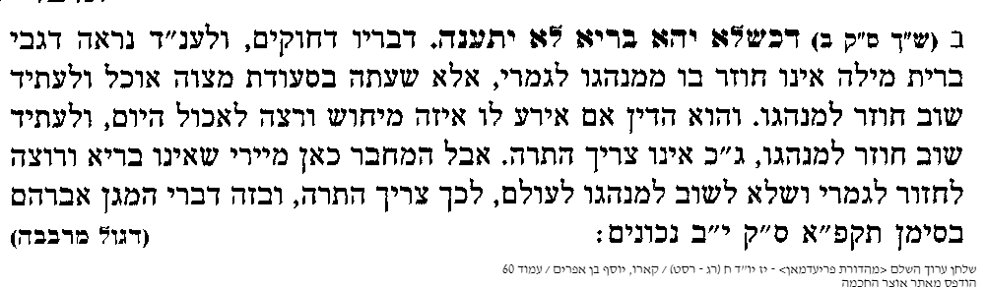
ערוך השולחן אורח חיים סימן קפח .8
וא"כ נהי דרבינו הב"י פסק סתם דא"צ לחזור מפני הספק כמובן אבל מי שקבל עליו לחובה לאכול ג' סעודות וודאי צריך לחזור כיון דס"ל לדינא שחייב לאכול
תלמוד בבלי מסכת פסחים דף נ עמוד ב .9
בני ביישן נהוג דלא הוו אזלין מצור לצידון במעלי שבתא. אתו בנייהו קמיה דרבי יוחנן, אמרו לו: אבהתין אפשר להו, אנן לא אפשר לן. - אמר להו: כבר קיבלו אבותיכם עליהם, שנאמר דשמע בני מוסר אביך ואל תטש תורת אמך
תלמוד בבלי מסכת חולין דף קה עמוד א .10
אמר מר עוקבא: אנא, להא מלתא, חלא בר חמרא לגבי אבא, דאילו אבא - כי הוה אכיל בשרא האידנא לא הוה אכל גבינה עד למחר עד השתא, ואילו אנא - בהא סעודתא הוא דלא אכילנא, לסעודתא אחריתא - אכילנא

